

Instituto Tecnológico y de Estudios

Superiores de Monterrey
TC5044.10 — Operaciones de Aprendizaje Automático
Fase 1 — Avance de Proyecto
MiBici
Preparación, exploración y trazabilidad de datos para el pronóstico de salidas por estación y hora
Equipo 04
José Eduardo De Moraes López — A01634782
Erik Román Cortez — A01793714
José Emmanuel Vázquez Galán — A01797507
Leonardo Santos García — A01797367
25 de octubre de 2026
Repositorio del proyecto

1. Resumen ejecutivo
El proyecto MiBici aborda el pronóstico de viajes iniciados por estación y por hora para el día siguiente, con el objetivo de apoyar la planeación del rebalanceo de bicicletas. La propuesta busca aportar información sobre dónde y cuándo se concentrarán las salidas. El pronóstico será un insumo para la operación; no determina por sí solo el inventario requerido ni las rutas de los vehículos de rebalanceo.
En la Fase 1 se construyó una base reproducible para ese problema a partir de los datos abiertos de MiBici. Se adquirieron 142 archivos mensuales de viajes y una nomenclatura de estaciones, con un histórico de diciembre de 2014 a septiembre de 2026 y 39,078,984 registros originales. La preparación normalizó formatos, tipos, faltantes y fechas; agregó linaje y marcas de calidad; y eliminó únicamente 758 duplicados exactos. El resultado fue interim_v1, con 39,078,226 viajes.
El equipo desarrolló análisis independientes de patrones temporales, estacionalidad y anomalías, y expansión de estaciones. La integración contrastó sus hallazgos con una base estación × hora y permitió definir el periodo desde enero de 2022, las horas de servicio y las reglas de conteo del target. Se conservaron las estaciones nuevas y los días extraordinarios, incorporando marcas para su evaluación posterior. Los viajes excluidos del target permanecen en interim.
El dataset resultante, processed_v1, contiene 11,949,160 observaciones de estación × hora, 473 estaciones representadas durante el periodo y 20,296,886 salidas. Cada estación-día elegible cuenta con 20 intervalos de servicio; el 42.8 % de las observaciones registra cero salidas. Su conciliación con los viajes intermedios permite explicar cada exclusión sin pérdidas de registros no documentadas.
La trazabilidad se implementó con Git y MLflow: versiones de código, reglas, métricas, reportes, referencias de datasets y huellas de datos. La lógica reutilizable reside en módulos Python y se ejecuta mediante Makefile en el ambiente Conda mibici. La verificación técnica confirmó 31 pruebas satisfactorias y revisiones de Ruff sin errores. El trabajo de preparación e integración quedó incorporado a la rama principal del repositorio público mediante Pull Requests que conservan las contribuciones individuales.
La fase deja datos y componentes preparados para iniciar el modelado. No se entrenó un modelo final ni se midió un beneficio operativo. La disponibilidad mensual de los datos públicos limita el proyecto a una simulación histórica del contrato diario hasta contar con una fuente más oportuna.
La correspondencia entre la actividad académica y el contenido del reporte es la siguiente:
Etapa de la actividad | Sección del reporte
1. Análisis de requerimientos | 2
2. Manipulación y preparación de datos | 3
3. Exploración y preprocesamiento | 4, 5 y 6
4. Versionado de datos | 7
5. Estructuración y refactorización | 8
Roles, GitHub, resultados, conclusiones y uso de IA | 9 a 13

2. Análisis de requerimientos y propuesta de valor

2.1 Problema y beneficiario
La coordinación de operaciones y logística de MiBici se plantea como beneficiaria de la solución. Esta identificación es un supuesto de trabajo del equipo, sin validación mediante contacto directo con la organización. La necesidad es anticipar las salidas para apoyar la priorización de estaciones y franjas horarias en la planeación del rebalanceo.
Una estación sin bicicletas puede impedir que se inicie un viaje; una estación sin anclajes disponibles puede dificultar su devolución. Sin embargo, el histórico utilizado registra viajes realizados y no contiene inventario, ocupación ni intentos fallidos. Por ello, el problema se delimitó a las salidas observadas, evitando afirmar que se pronostica demanda total o demanda no satisfecha.
La propuesta de valor consiste en proporcionar un pronóstico desagregado por estación y hora que incorpore patrones temporales y diferencias entre estaciones. Su utilidad operativa dependerá de combinarlo posteriormente con información interna y restricciones de operación. En esta fase no se cuantifica ahorro, reducción de estaciones vacías ni mejora del servicio.

2.2 Tarea y contrato de predicción
El problema se formula como aprendizaje supervisado de conteos sobre series de tiempo. El target es:
$$y_{s,t} ∈ ℕ_{0}$$
donde $s$ identifica una estación y $t$ un intervalo horario. El valor observado es el número de viajes que comienzan en esa estación durante el intervalo, después de aplicar las reglas de inclusión del target.
Elemento | Definición acordada
Unidad | Estación × hora de servicio
Target | departures: salidas observadas que cumplen las reglas del dataset procesado
Corte de información | Antes de las 22:00 del día $d$
Horizonte | Los intervalos de servicio del día $d+1$
Horas incluidas | 00:00–00:59 y 05:00–23:59: 20 intervalos
Uso previsto | Apoyar la planeación del rebalanceo del día siguiente
Disponibilidad actual | Publicaciones mensuales; el contrato diario se estudiará mediante simulación histórica

El corte establece qué información podrá utilizarse en futuras variables de rezago. No representa un servicio productivo ya implementado ni una garantía de disponibilidad de los datos antes de esa hora.

2.3 ML Canvas y alcance
El ML Canvas v4 consolida la tarea, propuesta de valor, fuentes, supuestos, contrato de predicción y criterios previstos de evaluación. Se utiliza como referencia oficial de requerimientos del proyecto; sus bloques de entrenamiento, operación y monitoreo describen trabajo futuro.
Aspecto del Canvas | Síntesis para la evaluación del proyecto
Propuesta de valor | Anticipar las salidas por estación y hora para apoyar una planeación proactiva del rebalanceo
Decisión apoyada | Priorizar estaciones y franjas horarias; la asignación de inventario y las rutas requieren información y restricciones operativas adicionales
Evaluación técnica prevista | Comparar MAE y WAPE con una referencia estacional sencilla, sobre el mismo target y periodo de evaluación
Impacto operativo por evaluar | Reducción de horas con estaciones vacías o llenas y eficiencia del rebalanceo; requiere datos de inventario, ocupación y operación que no están disponibles en este dataset

Quedan fuera de la Fase 1 el entrenamiento de modelos finales, la optimización de rutas, la estimación de inventario y el despliegue. La ausencia de información sobre viajes no realizados impide evaluar directamente la demanda no satisfecha.

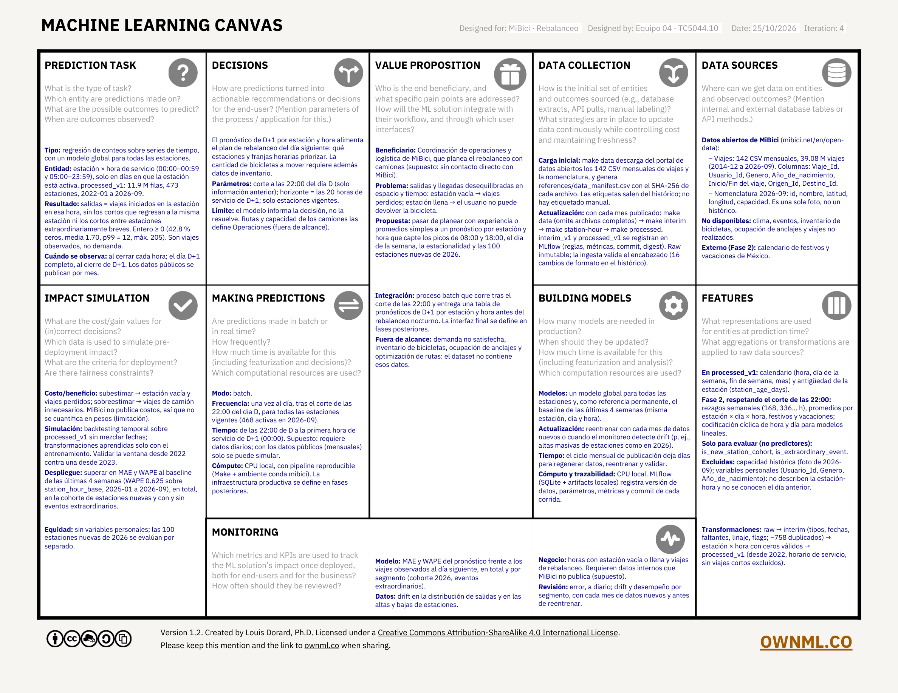
Figura 1. ML Canvas v4 del Equipo 04. Síntesis del problema, propuesta de valor, datos, contrato de predicción y evaluación prevista. Fuente: documento del equipo sobre la plantilla Machine Learning Canvas de Louis Dorard. Se conserva la atribución y licencia de la plantilla.

3. Dataset y preparación de datos

3.1 Fuente, cobertura y adquisición
La fuente es el portal de datos abiertos de MiBici. Los archivos originales se almacenan en data/raw/ y no se modifican manualmente. La adquisición genera un manifest con nombre, URL, tamaño y SHA-256 de cada archivo, que permite identificar las fuentes utilizadas.
Característica | Resultado
Archivos mensuales de viajes | 142
Archivo de nomenclatura | 1, correspondiente a septiembre de 2026
Periodo de viajes | Diciembre de 2014–septiembre de 2026
Registros originales | 39,078,984
Días con viajes en el histórico | 4,322
Filas de la nomenclatura | 484

Los registros de viajes incluyen identificadores de viaje y usuario, género, año de nacimiento, fecha de inicio y fin, y estaciones de origen y destino. La nomenclatura contiene identificador, nombre, latitud, longitud y capacidad. Es una fotografía de septiembre de 2026, no un historial de atributos de estación.

3.2 Preparación de interim_v1
El diagnóstico detectó heterogeneidad física entre archivos, aunque las ocho columnas originales conservan su significado. La preparación atiende estas diferencias mediante reglas explícitas y reutilizables.
Tratamiento | Aplicación y propósito
Lectura y encabezados | Detección de codificación y validación del layout antes de normalizar nombres; evita cruzar columnas silenciosamente
Fechas | Interpretación de los formatos ISO y día/mes/año; conservación de datetime_format para distinguir resolución temporal
Faltantes | Unificación de vacíos y marcadores a valores nulos reales; sin eliminar el viaje por ausencia de atributos personales
Tipos | Identificadores y años como enteros apropiados, fechas como datetime y variables repetitivas como categorías
Linaje | source_file y source_sha256 en cada viaje
Duración | Diferencia entre fin e inicio expresada en segundos
Duplicados | Eliminación de filas duplicadas en las ocho columnas originales
Anomalías | Flags de calidad; su presencia no elimina automáticamente el registro en interim
Estaciones | Unión del catálogo con actividad observada y resumen del ciclo de vida

Tres archivos —noviembre de 2023 y septiembre y octubre de 2024— registran fechas con resolución al minuto. Se conserva esa característica porque una duración registrada como cero puede reflejar la precisión de la fuente y no una duración real nula.

3.3 Resultado de la preparación y calidad
La única eliminación en interim corresponde a 758 duplicados exactos de septiembre de 2026:
$$39,078,984 − 758 = 39,078,226\text{ viajes en interim.}$$
Indicador de calidad en interim | Viajes marcados
Duración negativa | 0
Duración cero | 55,038
Menos de 60 segundos y misma estación | 1,205,672
Menos de 60 segundos y estaciones distintas | 63,736
Duración superior a 24 horas | 1,832
Año de nacimiento implausible | 2,689
Origen sin metadatos en nomenclatura | 2,023
Destino sin metadatos en nomenclatura | 2,188

Los flags pueden coincidir en un mismo viaje y no deben sumarse como si fueran categorías excluyentes. Sus conteos y umbrales quedan documentados en los reportes de calidad y en MLflow.
La tabla stations.parquet reúne 487 estaciones: 486 con viajes y 484 con metadatos. Se identifican 100 estaciones con primera actividad desde enero de 2026, 16 retiradas según la regla de actividad y 40 con meses inactivos dentro de su vida observada. Estos indicadores se calculan con las definiciones de ciclo de vida implementadas en la preparación de interim.
interim_v1 se guarda en Parquet particionado por año, junto con la tabla separada de estaciones. Esta capa preserva viajes y anomalías para que las decisiones posteriores puedan revisarse sin alterar raw.

4. Exploración de datos
El EDA se distribuyó en tres preguntas independientes y una integración. Todos parten de interim_v1; las exclusiones finales se deciden después de examinar la evidencia.

4.1 Patrones temporales — José Eduardo De Moraes López
El notebook 1.01 estudia cómo cambian las salidas por hora y día de la semana. Calcula promedios diarios para evitar comparar totales afectados por el número de días observados y contrasta perfiles normalizados de 2018–2019 y 2024–2026. Su periodo de análisis general es 2018–2026.
Los resultados muestran dos picos en días laborales, alrededor de las 08:00 y las 18:00, mientras que el fin de semana concentra más actividad hacia el mediodía. Los perfiles agregados apoyan mantener resolución horaria e incluir calendario. Las explicaciones relacionadas con trabajo, escuela o recreación son interpretaciones; el dataset no registra el motivo del viaje.
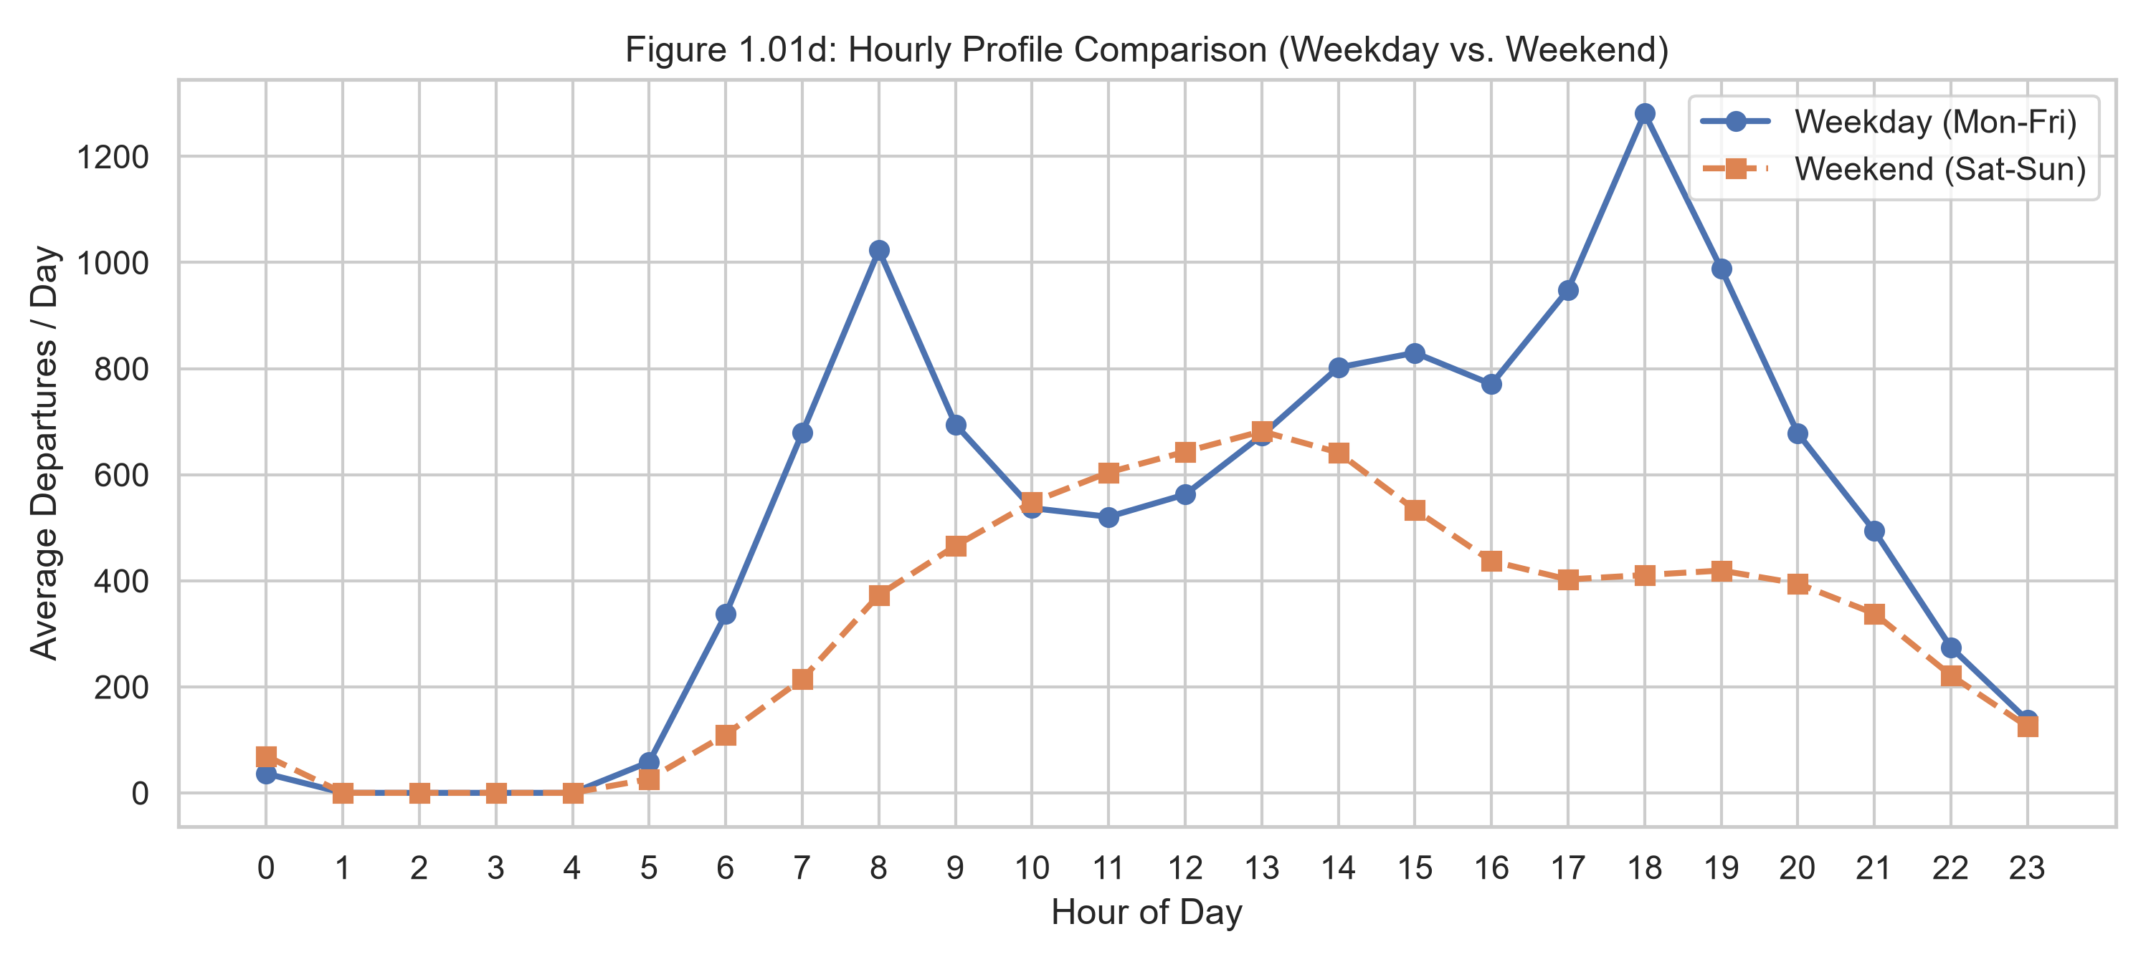
Figura 2. Perfil horario de salidas en días laborales y fines de semana. Fuente: José Eduardo (figura 1.01d del notebook 1.01). Los patrones corresponden al conjunto de la red y no prueban que todas las estaciones compartan la misma forma.
El resumen temporal se genera desde interim mediante la lógica incorporada en el PR #6. El notebook integrador realiza además una verificación desde la base común: reproduce los picos principales y obtiene una correlación aproximada de 0.98 entre perfiles laborales de los periodos comparados. Esto respalda similitud de forma, no igualdad de volúmenes ni estabilidad individual de cada estación.

4.2 Estacionalidad y anomalías — Erik Román Cortez
El notebook 1.02 analiza cambios mensuales, anuales y días atípicos. Para separar parcialmente crecimiento de la red y actividad, calcula salidas por día y estación con salidas observadas. Normaliza cada mes respecto del promedio de su año y compara 2020–2021 con los mismos meses de 2019.
El índice estacional de referencia sitúa octubre alrededor de 1.11 y diciembre en 0.88. Abril de 2020 registra aproximadamente 64 % menos actividad por día y estación que abril de 2019, seguido por una recuperación prolongada. La evidencia permite distinguir el periodo 2020–2021 y proponer una ventana inicial desde 2022, sin demostrar todavía que sea la ventana predictiva óptima.
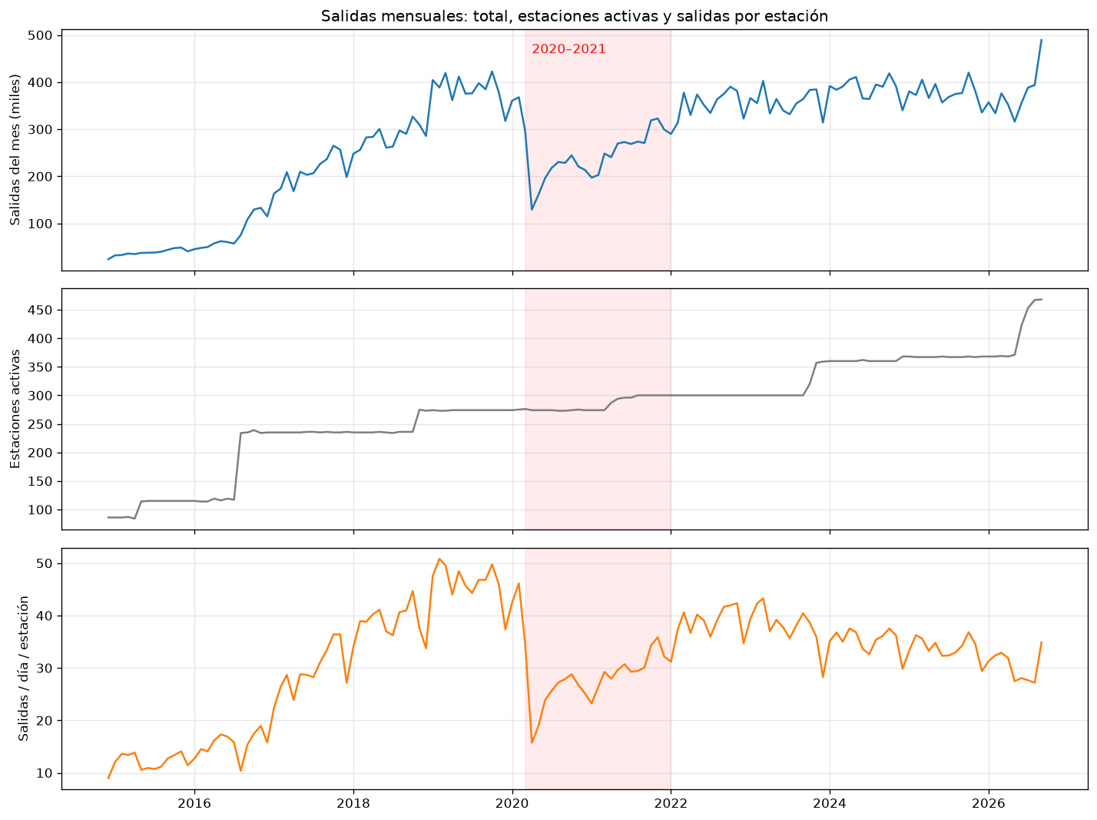
Figura 3. Salidas mensuales, estaciones con actividad y salidas por día y estación. Fuente: notebook 1.02, Erik. El crecimiento del total debe interpretarse junto con los cambios de tamaño y composición de la red.
La detección diaria compara cada fecha con la mediana de hasta ocho semanas previas del mismo día de la semana, con mínimo de cuatro observaciones. Los cocientes inferiores a 0.5 o superiores a 1.5 identifican 136 días atípicos: 105 bajos y 31 altos. Las reglas de calendario y la hipótesis del periodo inicial de la pandemia clasifican 97 casos bajos como comportamiento real; esta clasificación no implica comprobación causal individual.
La integración conserva los días reales y marca los eventos extraordinarios. También reconoce que un detector de totales puede confundir una expansión de estaciones con una anomalía y que la diferencia entre primer y último viaje no demuestra cobertura completa durante el día.

4.3 Expansión de estaciones — José Emmanuel Vázquez Galán
El notebook 1.03 compara estaciones nuevas y consolidadas durante enero–septiembre de 2026. Normaliza por exposición estimada, analiza cohortes y estudia meses desde la primera actividad observada. Las nuevas no tienen la misma cantidad de historia ni exposición que las consolidadas.
Con exposición mensual, las nuevas registran 9.18 salidas por estación-día frente a 32.53 de las consolidadas. El contraste de 1.04 con bordes por día ajusta la intensidad de las nuevas a 10.89 y su porcentaje de ceros de 78.57 % a 74.57 %. Las consolidadas conservan valores redondeados de 32.53 salidas y 53.58 % de ceros. Las cifras todavía incluyen las 24 horas del día, antes de la restricción de servicio de processed.
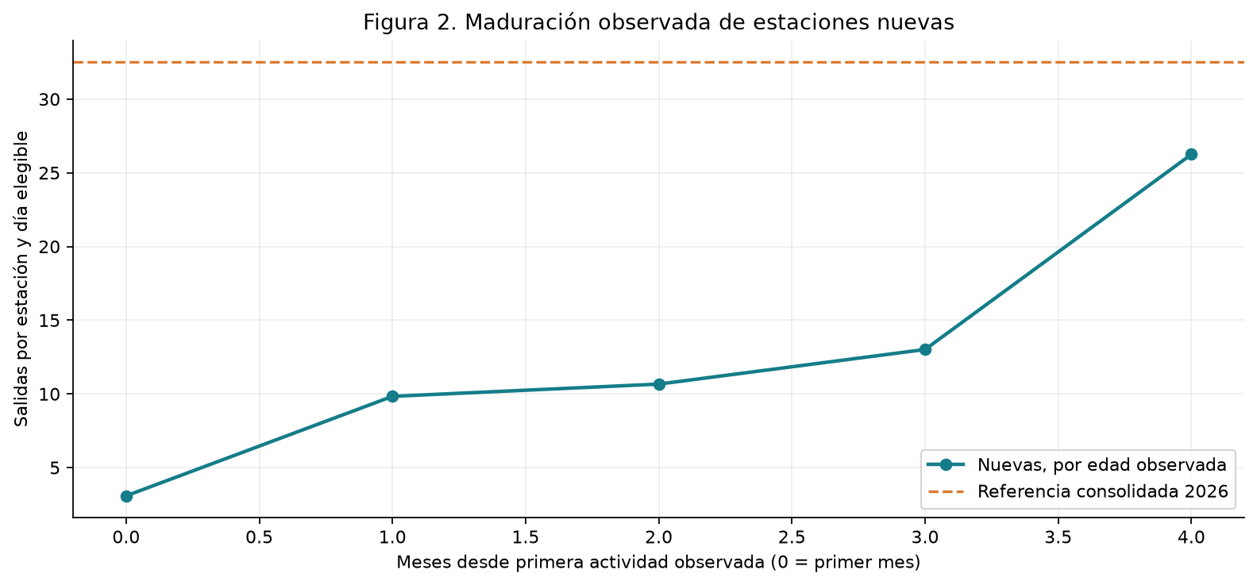
Figura 4. Intensidad observada según edad de las estaciones nuevas, con exposición mensual. Fuente: José Emmanuel (figura 2 del notebook 1.03). El número de estaciones disminuye con la edad observada: el punto de edad cuatro meses reúne solo 12 estaciones y no establece un tiempo universal de maduración.
La comparación mensual incluye días anteriores a la primera actividad dentro del mes inicial y puede sobrestimar ceros. Aun con el ajuste por día, las nuevas presentan menor intensidad. Esto respalda conservarlas y evaluar su desempeño por separado, sin atribuir toda la diferencia a la antigüedad: localización, calendario y disponibilidad también pueden influir.

4.4 Integración del target — Leonardo Santos García
La integración del notebook 1.04 estuvo a cargo de Leonardo Santos García. Las decisiones corresponden al Equipo 04: José Eduardo De Moraes López, Erik Román Cortez, José Emmanuel Vázquez Galán y Leonardo Santos García, con base en la evidencia de los cuatro notebooks. Leonardo integró y documentó esas decisiones y las conectó con su implementación.
El notebook 1.04 valida station_hour_base, revisa estaciones representativas, examina distribución del target, rezagos, viajes cortos y horario, y relaciona hallazgos del equipo con las decisiones de procesamiento. Reutiliza figuras, la lista de días atípicos y tablas guardadas en los notebooks, con referencias a sus celdas.
La base de análisis contiene 54.41 % de ceros y una varianza aproximadamente 4.6 veces la media. Estos resultados describen heterogeneidad y dispersión; no bastan para decidir una distribución condicional o un algoritmo. La revisión de picos locales evita eliminar registros únicamente por su magnitud.
La comparación exploratoria de predictores sobre station_hour_base, en 2025–2026, obtiene WAPE de 0.625 para el promedio de las últimas cuatro semanas, 0.730 para el rezago semanal, 1.000 para siempre cero y 1.182 para el promedio constante anterior a 2025. Las coberturas de rezagos difieren. El promedio de cuatro semanas para la misma estación, día de la semana y hora se selecciona como referencia predictiva para evaluar posteriormente los modelos de la Fase 2, en concordancia con el ML Canvas. Su valor 0.625 es exploratorio: no corresponde a un modelo final ni a una evaluación recalculada sobre processed_v1.

5. Decisiones de preprocesamiento
Las decisiones fueron tomadas por el Equipo 04 con la evidencia de los notebooks 1.01, 1.02, 1.03 y 1.04. Su integración y documentación se encuentran en la sección 8 del notebook 1.04; Leonardo realizó su implementación en mibici/processed.py. Las constantes verificables enlazan la justificación colectiva con el código ejecutable.
Decisión | Evidencia y justificación | Resultado aplicado
Estación × hora | Patrones dentro del día y necesidad de localizar las salidas | Una observación por estación e intervalo horario
Inicio en enero de 2022 | 1.02 muestra un periodo posterior al régimen 2020–2021; 2022 y 2023 son semejantes en medidas agregadas | Ventana 2022-01 a 2026-09; comparación con inicio en 2023 pendiente del modelado
Ceros según actividad observada | Estaciones con altas, bajas y meses sin viajes; sensibilidad de exposición en 1.03 | Sin filas anteriores al primer día, posteriores al último ni en meses sin actividad
Solo horario de servicio | Horario publicado por MiBici: todos los días de 05:00 a 00:59 (fuente oficial) y baja actividad observada de madrugada | Se excluyen las horas 1, 2, 3 y 4
Cortos a la misma estación | Retorno en menos de 60 segundos sin cambio neto de inventario al completarse | No se cuentan en el target; permanecen en interim
Cortos entre estaciones | Comparación con la mediana de la misma pareja, sentido y año | Exclusión selectiva con mínimo 30 referencias positivas y duración inferior al 10 % de la mediana
Estaciones nuevas | Menor intensidad e historial corto en 1.03 y su contraste | Se conservan; se agregan antigüedad y cohorte
Días atípicos | Desviaciones no equivalen a registros inválidos | Se conservan festivos, eventos y picos; los eventos documentados llevan marca
Capacidad de nomenclatura | Solo existe la fotografía de septiembre de 2026 | No se usa como variable histórica

La referencia para viajes cortos cruzados incluye los viajes positivos de su grupo, sin quitar previamente los menores de 60 segundos. Se conservan los casos sin suficientes referencias y los registrados con resolución al minuto. En la ventana desde 2022, la regla identifica 36,581 viajes de los 49,624 marcados como cortos cruzados. La mediana global de duración de los candidatos es aproximadamente dos segundos. La regla detecta duraciones extraordinariamente cortas; no constituye una comprobación de imposibilidad física basada en distancias.
Las ventanas activas se reconstruyen desde todos los viajes antes de excluir registros del conteo. Así se evita confundir el tratamiento de anomalías con la existencia de una estación. La actividad observada sigue siendo una aproximación: no confirma la apertura efectiva de cada hora ni detecta todos los cierres breves.
En la Fase 1, las medianas por pareja-año y las ventanas de actividad funcionan como reglas retrospectivas de preparación. Para la evaluación temporal y la inferencia de Fase 2, los estadísticos de referencia deberán calcularse únicamente con información disponible antes del corte correspondiente; la elegibilidad de las estaciones deberá definirse sin consultar actividad futura. Será necesario adaptar o validar esas reglas y reconstruir los conjuntos afectados por cada corte. La documentación del procedimiento no elimina por sí sola el riesgo de fuga temporal de la preparación actual.
El corte de las 22:00 es el contrato acordado para el pronóstico futuro. Que alrededor de 3.6 % de las salidas ocurra después de ese corte no demuestra cuánto cambiará el error predictivo; ese efecto deberá evaluarse posteriormente.
El preprocesamiento aplicado incluye agregación, filtros temporales y de horario, exclusiones del conteo y extracción de calendario y antigüedad. Las variables personales no pasan a processed porque no describen la unidad estación-hora y no conocemos quién viajará al día siguiente. No se aplican escalamiento ni codificaciones específicas de un modelo. La reducción de dimensionalidad no tiene una necesidad demostrada en este conjunto pequeño e interpretable; existe redundancia conocida, como is_weekend derivado del día de semana. Las transformaciones aprendidas deberán ajustarse únicamente con entrenamiento cuando corresponda. En la Fase 2, la codificación de las variables de calendario dependerá del modelo: para modelos lineales, el notebook 1.01 recomienda una codificación cíclica de hora y día de la semana. station_id es un identificador y no una magnitud.

6. Dataset procesado

6.1 Flujo y unidad de observación
La arquitectura mantiene la dirección raw → interim → processed. station_hour_base es una salida auxiliar de interim utilizada para EDA y validación. El constructor de processed lee directamente los viajes intermedios y reutiliza las funciones de actividad y agregación; no necesita leer el archivo de esa base auxiliar.
data/raw
│ preparación, flags y linaje
▼
interim_v1 ──► station_hour_base ──► EDA e integración ──► decisiones
│ │
└──────────── viajes + funciones reutilizables ───────────┘
│
▼
processed_v1
Figura 5. Flujo de datos y decisiones. Elaboración del equipo a partir del pipeline implementado. La base estación × hora apoya el análisis, mientras que el constructor de processed utiliza directamente los viajes de interim y las decisiones documentadas.
El archivo data/processed/station_hour_v1.parquet representa una estación durante una hora de servicio de un día elegible. Un valor cero indica ausencia de salidas incluidas en el target dentro de ese intervalo; no demuestra ausencia de necesidad de bicicletas ni disponibilidad efectiva de inventario.

6.2 Dimensiones y columnas
Indicador | processed_v1
Periodo | 2022-01-01 a 2026-09-30
Observaciones estación-hora | 11,949,160
Estaciones distintas representadas en toda la ventana | 473
Salidas incluidas | 20,296,886
Intervalos por estación-día elegible | 20
Horas con cero salidas | 42.8 %
Media de salidas por hora | 1.6986
Mediana / p90 / p99 | 1 / 5 / 12
Máximo | 205
Claves duplicadas | 0

Las 473 estaciones corresponden a toda la ventana histórica y no al tamaño simultáneo de la red en un día particular. La reducción desde las 486 estaciones de la base completa responde al periodo representado, no a una exclusión general de estaciones nuevas.
Columna | Significado y función
station_id | Identificador de estación; categoría, no magnitud
hour_start | Inicio de la hora local; junto con estación forma la clave
departures | Conteo entero no negativo: target
hour | Hora del día, restringida al horario incluido
day_of_week | Día de semana, 0 lunes a 6 domingo
is_weekend | Indicador de sábado o domingo
month | Mes, 1 a 12
station_age_days | Días desde la primera actividad observada en todo interim
is_new_station_cohort | Marca de primera actividad desde enero de 2026
is_extraordinary_event | Marca de fecha con evento extraordinario documentado

Las marcas de cohorte y evento se destinan a segmentar el análisis y la evaluación. No se asume que un evento extraordinario sea información conocida antes del corte. La antigüedad no representa una fecha oficial de inauguración.

6.3 Conciliación y contrato de calidad
Concepto | Viajes
Viajes de interim desde enero de 2022 | 21,035,317
Menos cortos con regreso a la misma estación | −701,681
Menos cortos cruzados seleccionados por la regla de mediana | −36,581
Menos viajes restantes fuera del horario de servicio | −169
Salidas en processed_v1 | 20,296,886

La resta es exacta y coincide con la suma de departures. Los 169 viajes de horario cerrado se calculan después de las otras exclusiones para no contar dos veces el mismo registro.
El notebook verifica columnas, ausencia de faltantes y claves duplicadas, inicio de ventana, target no negativo, exclusión de horas cerradas y 20 filas por estación-día elegible. La caída de ceros desde 54.41 % en la base técnica a 42.8 % en processed combina periodo, horario y reglas del target; no se atribuye a un único filtro.

7. Versionado y trazabilidad con MLflow
La trazabilidad combina el control de código en Git, el manifest de las fuentes y el registro de versiones lógicas de datos en MLflow. El servidor local utiliza SQLite en mlflow/backend/mlflow.db y un almacén de artefactos en mlflow/artifacts/. Su estado, los datasets y las credenciales se mantienen fuera de Git.
Cada construcción registrada crea una corrida en el experimento mibici-datasets. El registro contiene:
Elemento | Evidencia que conserva
Parámetros | Reglas, umbrales, ventana, horario y decisiones aplicadas
Métricas | Filas, conteos de calidad, exclusiones y distribución del target
Tags | Etapa, versión, equipo, commit, rama y cambios en archivos rastreados
Artefactos | Resúmenes, esquema, decisiones y evidencia pequeña
Referencia de dataset | Nombre, ubicación, esquema y digest calculado sobre sus filas

Versión registrada | Commit de construcción | Filas | Cambios rastreados sin commit al iniciar
interim_v1 | aaa2397 | 39,078,226 viajes | No
processed_v1 | acd6f1e | 11,949,160 observaciones | No

Una corrida anterior de interim_v1 (commit cac4bde) registra las mismas métricas con otro método de digest y se conserva como historial; la versión vigente es la del commit aaa2397.
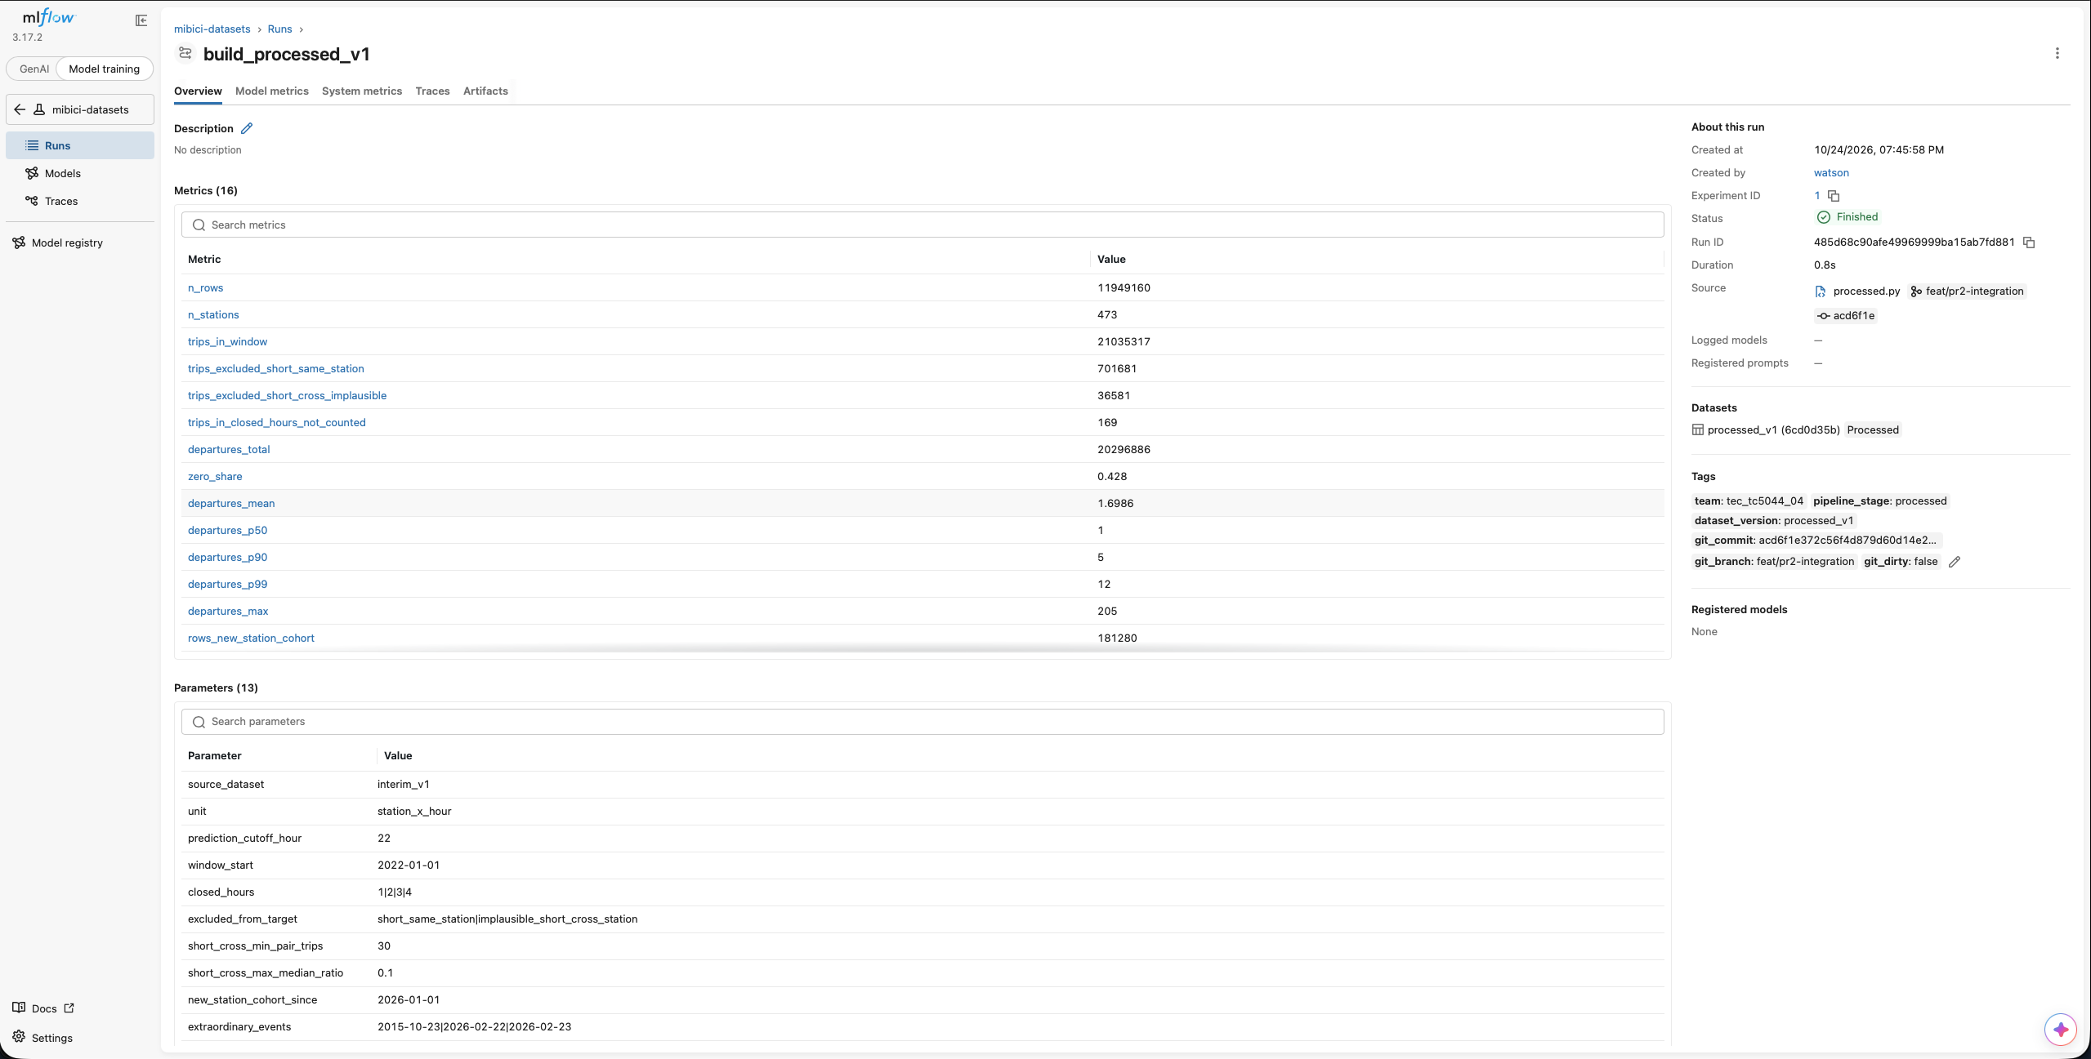
Figura 6. Evidencia del registro de processed_v1 en MLflow. Fuente: captura conservada por el equipo. La corrida identifica la ejecución que generó los datos; cambios documentales posteriores no alteran ese commit de construcción.
Las capturas del registro de interim_v1, correspondientes al primer avance de preparación de datos, se conservan en reports/evidence/f1_pr1_interim_v1/. El equipo proporciona además una carpeta de consulta con las imágenes de MLflow de interim_v1 como evidencia complementaria. Los resultados y la explicación de trazabilidad se incluyen en este reporte para permitir su lectura sin acceder a esa carpeta.
Las capturas del registro de processed_v1, correspondientes al segundo avance de integración y preprocesamiento, se conservan en reports/evidence/f1_pr2_processed_v1/ y en la carpeta de consulta con las imágenes de MLflow de processed_v1. Este enlace complementa la evidencia incluida en el documento.
El digest permite contrastar la identidad del contenido, pero no sustituye el dataset. MLflow no recibe los Parquet completos ni conserva por sí mismo una copia recuperable de cada versión. La regeneración requiere las fuentes correspondientes y el código que aplicó las reglas. Los hashes de raw, el linaje por viaje y los reportes facilitan esa auditoría.
Esta solución registra versiones de datasets y no versiones de modelos entrenados. station_hour_base conserva su propio resumen técnico; no se presenta como una tercera versión registrada en MLflow.

8. Estructuración, refactorización y reproducibilidad
El repositorio utiliza Cookiecutter Data Science para separar código, datos, notebooks, pruebas y evidencia. Los notebooks se concentran en preguntas, visualización e interpretación; la lógica estable se encuentra en módulos reutilizables.
Componente | Responsabilidad
dataset.py y profiling.py | Adquisición y diagnóstico de fuentes
preparation.py | Normalización, linaje, duración, flags y duplicados
stations.py | Catálogo, actividad y ciclo de vida observado
interim.py | Lectura, orquestación y escritura de interim
station_hour.py | Grilla, conteo por hora y calendario
processed.py | Aplicación de decisiones, salida procesada y reportes
tracking.py | Registro de datasets y metadatos en MLflow

El diseño prioriza módulos y funciones para las transformaciones deterministas que no requieren mantener estado entre llamadas. Esta organización facilita reutilizar las reglas y probarlas con entradas sintéticas y responsabilidades acotadas. La lectura, escritura y registro se concentran en los orquestadores. Los helpers propios de tracking también se implementan como funciones que utilizan la API de MLflow. En Fase 2 se evaluará la encapsulación en clases cuando un componente necesite gestionar estado o comportamiento compartido, como los estimadores; esa necesidad no se presupone para las transformaciones actuales.
environment.yml declara el ambiente Conda mibici, con Python 3.12 y conda-forge como estrategia principal. El Makefile proporciona comandos reproducibles para adquisición, perfilado, construcción de capas, servidor local, pruebas y lint. El ambiente se actualiza desde la configuración versionada y el kernel se registra con el nombre del proyecto.
La secuencia de reproducción es preparar el ambiente, adquirir raw, iniciar MLflow y construir interim y processed. make station-hour permite regenerar la base auxiliar para ejecutar la integración. Los notebooks del equipo y el CSV de días atípicos completan las dependencias de la evidencia analítica. La ejecución de estas etapas es explícita; no se afirma que exista todavía un único comando que orqueste toda la entrega.
La suite ejecutada en el ambiente mibici obtuvo 31 pruebas satisfactorias. Ruff no detectó errores y confirmó 15 archivos correctamente formateados. Las pruebas cubren normalización, formatos, flags, ciclo de vida, grilla, conteos, exclusiones y columnas de processed. La revisión estática se aplica al paquete según la configuración de pyproject.toml; los notebooks incorporan además verificaciones de esquema, conteos y conciliación.

9. Roles e interacción del equipo
Los roles se entienden como responsabilidades del ciclo MLOps y no como puestos exclusivos. Una persona puede participar en varias funciones.
Rol | Etapa MLOps | Responsables y actividades | Evidencia e interacción
Data Engineer | Ingesta y preparación de datos | Leonardo: adquisición, perfilado, preparación, linaje y actividad de estaciones | Entrega interim como insumo común al EDA; incorpora las reglas acordadas de calidad y exposición
Data Scientist | Exploración y decisiones sobre el target | José Eduardo: patrones temporales; Erik: estacionalidad y anomalías; José Emmanuel: expansión; Leonardo: integración del target | Notebooks 1.01–1.04; sus hallazgos alimentan las decisiones del procesamiento
Software Engineer | Código modular y pruebas | Leonardo: modularización, pruebas, lint, revisión de dependencias y documentación | Módulos, pruebas y revisión de reproducibilidad; el ajuste del 1.01 surge de esa revisión
ML Engineer | Dataset para modelado y versionado de datos | Leonardo: construcción de processed y registro de versiones de datasets | Convierte decisiones analíticas en parámetros, código y corridas auditables
SRE / reproducibilidad | Ambiente y servicio de MLflow | Erik: incorporación de MLflow; José Eduardo: ajuste de dependencias y reproducción del resumen; Leonardo: ambiente y servidor local | Makefile, environment y PR de configuración; facilitan la ejecución común, sin infraestructura productiva desplegada

La interacción principal fue Data Engineer → Data Scientist → decisiones del equipo → integración e implementación por Software/ML Engineer. Los cuatro integrantes aportaron evidencia y participaron en las decisiones; la integración, documentación e implementación técnica estuvieron a cargo de Leonardo. Un ejemplo verificable es la revisión del notebook 1.01: se identificó una entrada sin generación documentada, el autor agregó la construcción y el integrador contrastó los resultados. Otro es el análisis de expansión, cuyo denominador mensual fue refinado por la integración sin atribuir ese contraste al autor del EDA original.

10. Actividad en GitHub y contribuciones individuales
El repositorio público MiBici contiene contribuciones identificables de los cuatro integrantes. Su historial de la rama principal conserva los commits de autor y las integraciones de los PR #1–#7. La evidencia vincula la preparación, el EDA y la integración con contribuciones individuales y una base de código compartida.
Integrante | Contribución verificable | PR o evidencia
Erik Román Cortez | Dependencia MLflow; EDA de estacionalidad y anomalías; lista de días atípicos | PR #1 y PR #4; notebook 1.02
José Emmanuel Vázquez Galán | EDA de expansión, cinco figuras y conclusiones sobre estaciones nuevas | PR #3; notebook 1.03
José Eduardo De Moraes López | EDA temporal y ajuste de reproducibilidad y dependencias | PR #5 y PR #6; notebook 1.01
Leonardo Santos García | Adquisición y perfilado; preparación; revisión e integración; base y dataset procesado; MLflow y pruebas | PR #2 y PR #7; notebook 1.04 y módulos

La colaboración se refleja en ramas temáticas, entregas individuales y correcciones derivadas de revisión. El historial conserva la autoría del trabajo integrado. No se equipara el número de commits con el valor de la contribución.
El PR #7, correspondiente a feat/pr2-integration, se integró a main el 25 de octubre de 2026 mediante el merge commit fbb7a3e. Esta integración incorpora la base estación × hora, el notebook 1.04, las reglas de processed, sus reportes, las pruebas y la documentación. El commit de integración es distinto del commit de construcción registrado en MLflow: cada uno identifica una acción diferente y ambos forman parte de la trazabilidad.

11. Resultados de la Fase 1

11.1 Resultados técnicos
Resultado | Evidencia
Adquisición trazable | 143 archivos fuente y manifest con SHA-256
Dataset intermedio | 39,078,226 viajes; reportes de esquema, calidad y linaje
Base de análisis | 28,246,536 filas, 486 estaciones y conservación de todas las salidas intermedias
Dataset procesado | 11,949,160 filas, 473 estaciones y 20,296,886 salidas
Conciliación | Cada viaje desde 2022 queda contabilizado o explicado por una exclusión
Versionado lógico | Corridas de interim y processed con reglas, métricas, Git y digest
Calidad de código | 31 pruebas satisfactorias; Ruff sin errores en su alcance configurado
Colaboración | Cuatro notebooks temáticos e integración; contribuciones de los cuatro integrantes

11.2 Hallazgos analíticos
El EDA muestra variación intradiaria, diferencias entre laborales y fines de semana, estacionalidad mensual y cambios de nivel a lo largo del histórico. También evidencia que las nuevas estaciones requieren atención diferenciada y que el criterio de actividad afecta tanto ceros como promedios. Estos hallazgos justifican decisiones del dataset; no constituyen una estimación de mejora operativa.
La comparación de referencias sencillas indica señal semanal útil para iniciar el modelado posterior. Por ello, el promedio de las últimas cuatro semanas para la misma estación, día de la semana y hora constituye la referencia predictiva seleccionada para Fase 2. Se recalculará sobre processed_v1, con las reglas temporales revisadas y las mismas observaciones y periodos de evaluación que los modelos supervisados. Sus métricas y las de los modelos se registrarán en MLflow para hacer reproducible la comparación. El WAPE exploratorio de 0.625 no establece un umbral definitivo de desempeño ni una métrica de impacto operativo.

12. Conclusiones y reflexión
La Fase 1 permitió pasar de archivos abiertos heterogéneos a un dataset de salidas por estación y hora con reglas explícitas, conciliación y trazabilidad. Su principal resultado metodológico es la conexión entre problema de negocio, evidencia del EDA, decisiones de preprocesamiento e implementación reproducible.
El equipo identificó que tratar todas las horas sin viajes como ceros equivalentes puede distorsionar el target. También distinguió anomalías estadísticas de errores: los festivos y los picos locales se conservan, mientras que ciertas exclusiones se aplican únicamente al conteo y permanecen auditables en interim. La revisión de los notebooks mejoró reproducibilidad y comparabilidad entre análisis con distintos denominadores.
Las limitaciones que condicionan la interpretación son las siguientes:
• Los viajes realizados no contienen demanda no satisfecha, inventario ni ocupación de anclajes. No se puede cuantificar directamente una reducción de estaciones vacías o llenas.
• Los datos públicos se publican por mes. El contrato diario requiere simulación histórica o una fuente más oportuna para operar.
• La disponibilidad se aproxima desde actividad observada; no existe un calendario completo de aperturas, cierres temporales y operación por estación-hora.
• La nomenclatura es una fotografía. No se atribuye su capacidad a fechas anteriores como si fuera un dato histórico.
• La antigüedad se mide desde la primera observación. Las estaciones recientes tienen seguimiento corto y la curva de maduración cambia de composición conforme aumenta la edad.
• No hay variables de clima ni un calendario de festivos incorporado al dataset procesado. Las hipótesis sobre causas de variaciones no deben presentarse como explicaciones demostradas.
• Las medianas por pareja-año y las ventanas de actividad se obtienen del histórico disponible. Al diseñar una evaluación temporal deberá revisarse qué información puede usarse en cada corte, aunque todavía no haya rezagos en processed.
La preparación queda lista para iniciar experimentación controlada, no para afirmar que existe un modelo listo para producción. La siguiente fase deberá comprobar referencias, particiones temporales y tratamiento de estaciones con poco historial. La selección desde 2022 es una decisión inicial defendible con evidencia agregada, pendiente de contrastarse predictivamente con otras ventanas.

13. Uso de inteligencia artificial
El equipo utilizó herramientas de inteligencia artificial como apoyo a la generación de código, depuración, análisis y documentación. Las decisiones de negocio y preprocesamiento, la interpretación de resultados y la responsabilidad académica corresponden a los integrantes. La siguiente tabla identifica las herramientas, modelos y finalidades declarados para cada contribución.
• Declarado por José Eduardo De Moraes López: Google. (2026). Gemini (Gemini 1.5 Pro / Flash) [Modelo de lenguaje grande], utilizado para generación de código del notebook 1.01 (carga y agregación por bloques anuales, parametrización de gráficas) y estructuración de su análisis escrito. Gemini.
• Declarado por Erik Román Cortez: Anthropic. (2026). Claude (modelo Opus) [Modelo de lenguaje grande], utilizado para generación de código del notebook 1.02. Claude.
• Declarado por José Emmanuel Vázquez Galán: OpenAI. (2026). ChatGPT (GPT-6) [Modelo de lenguaje grande], utilizado para generación de código y documentación del notebook 1.03. ChatGPT.
• Declarado por Leonardo Santos García: Anthropic. (2026). Claude Code (Claude Opus 5.5) [Modelo de lenguaje grande], utilizado para generación de código, depuración, verificación de resultados y redacción preliminar de la preparación e integración. Claude Code.
• Declarado por Leonardo Santos García: OpenAI. (2026). ChatGPT (GPT Sol 5.6) [Modelo de lenguaje grande], utilizado para planeación y revisión de la estrategia del pipeline. ChatGPT.
• Declarado por Leonardo Santos García: OpenAI. (2026). Codex (basado en GPT-6) [Modelo de lenguaje grande], utilizado para consulta de fuentes del proyecto, verificación de cifras, revisión técnica y redacción del reporte. Codex.
• Declarado por Equipo 04 — presentación ejecutiva: Microsoft. (2026). Microsoft 365 Copilot [Asistente de IA], utilizado para la síntesis, estructura y diseño de la presentación ejecutiva. Microsoft 365 Copilot.
El contenido generado para el notebook 1.04 y su código asociado fue revisado, ejecutado y validado por el integrador, Leonardo Santos García. Las decisiones son del Equipo 04 y el equipo asume la responsabilidad final de lo entregado. La IA se utiliza como apoyo al trabajo de los integrantes y no sustituye la validación técnica ni la responsabilidad sobre los resultados.
Referencias de las herramientas: Gemini, Claude Code, ChatGPT y Codex. Las denominaciones de modelos se reproducen conforme a las declaraciones de uso de los integrantes.

Referencias y evidencia del reporte
La siguiente relación identifica las fuentes de requerimientos, resultados y evidencia. Las tablas e interpretaciones incluidas en el reporte permiten su lectura autónoma; el repositorio público conserva el detalle técnico y los archivos de respaldo.
Fuente | Contenido utilizado
M2_05_Fase 1_ Avance de Proyecto.pdf | Requisitos, rúbrica, formato y declaración de IA
ML Canvas v4 | Requerimientos y propuesta de valor vigentes
MiBici: ¿Cómo funciona? | Horario publicado: todos los días de 05:00 a 00:59; consulta del 25 de octubre de 2026
Reporte de diagnóstico | Cobertura, fuentes y formulación inicial; sus propuestas se contrastan con las decisiones posteriores
Reporte PR1 | Preparación, flags, linaje y registro de interim
Reporte PR2 | Integración, decisiones, roles y resultados; el estado final de integración se respalda con el PR #7
reports/interim/quality_summary.json y schema.json | Conteos y esquema de interim
reports/station_hour/summary.json | Dimensiones y distribución de la base de análisis
reports/processed/summary.json, schema.json y decisions.json | Resultado procesado, columnas, reglas y conciliación
Notebooks 1.01, 1.02, 1.03 y 1.04 | Métodos, figuras, interpretaciones y resultados guardados
mibici/, tests/, Makefile, environment.yml y README | Implementación, ejecución y reproducibilidad
Historial de main, PR #7 y reports/evidence/ | Autoría, integración y evidencia de corridas MLflow

